附錄4
一、泰國中央銀行風險管理組織結構圖
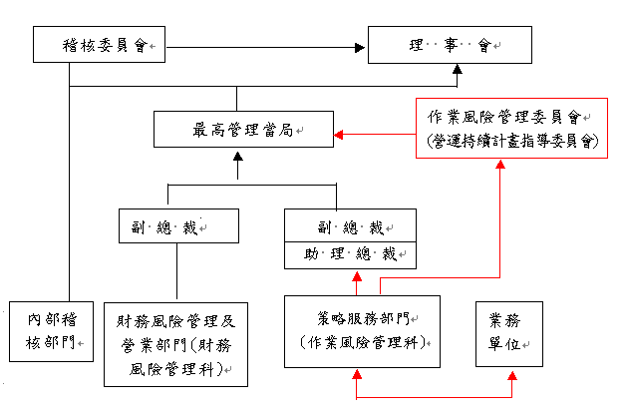
二、營運持續計畫目標
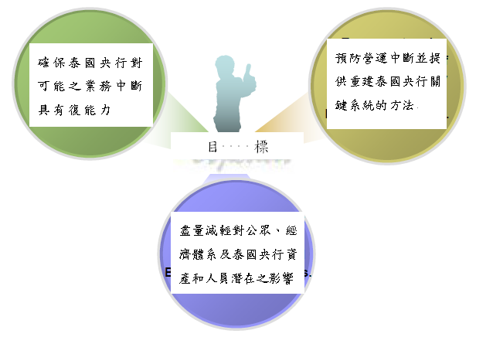
三、與泰國央行業務有關風險要素
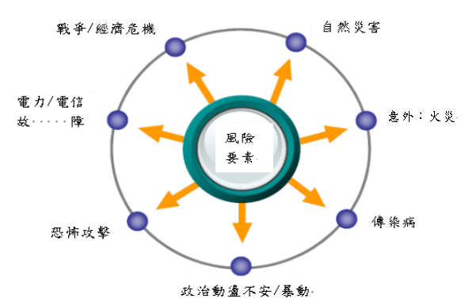

四、泰國央行營運持續計畫(BCP)
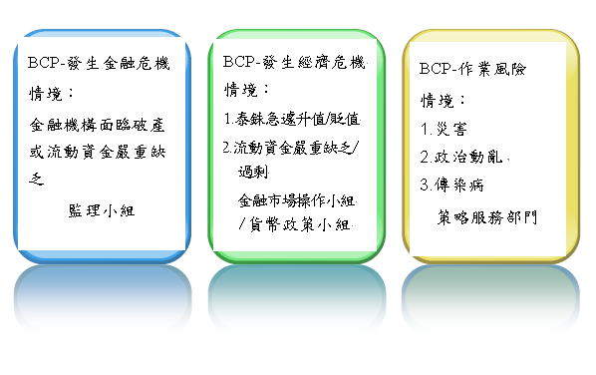
五、營運持續計畫(BCP)—因應作業風險

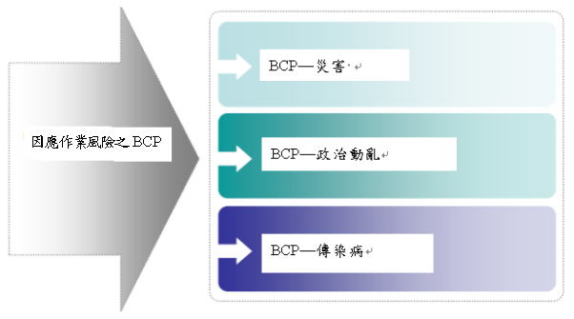

- 營運持續計畫(BCP)—災害
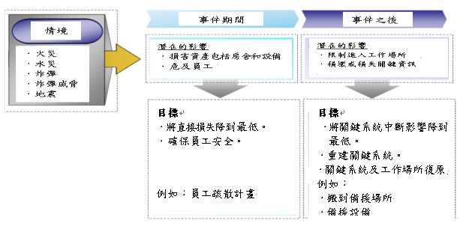（二）營運持續計畫(BCP)—政治不安定
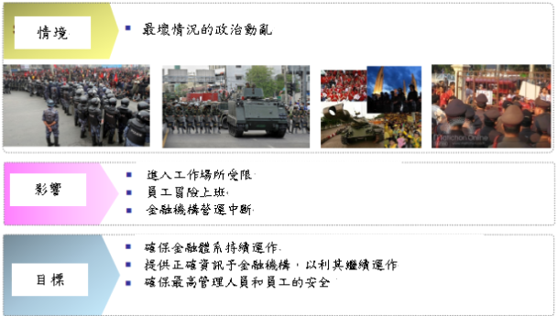
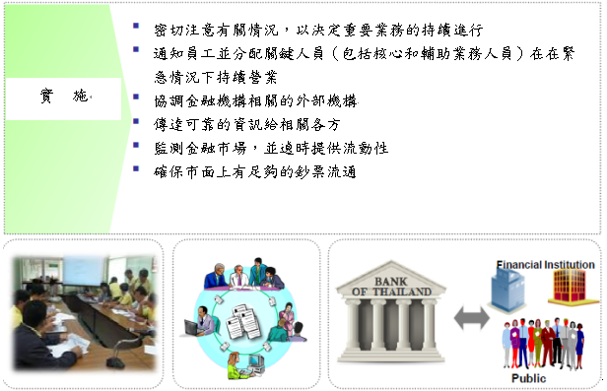（三）營運持續計畫(BCP)—傳染病
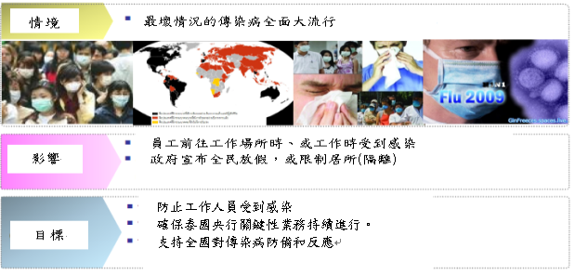
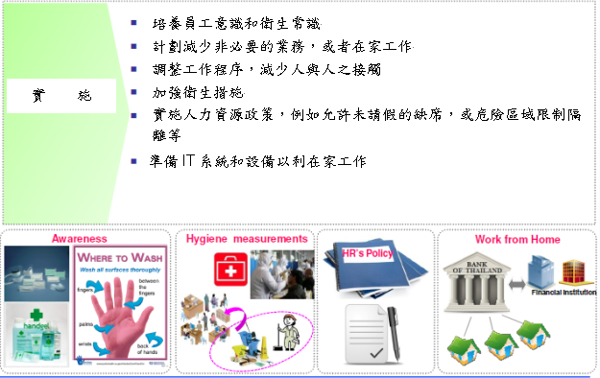
六、緊急應變架構

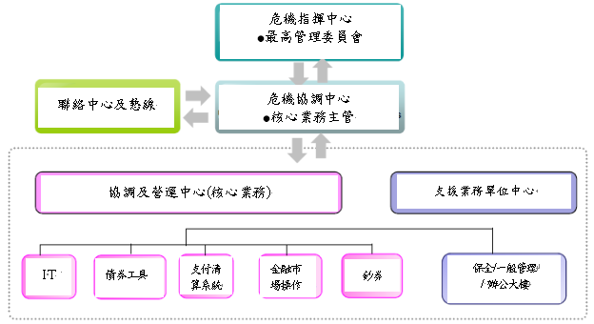七、泰國央行備援中心
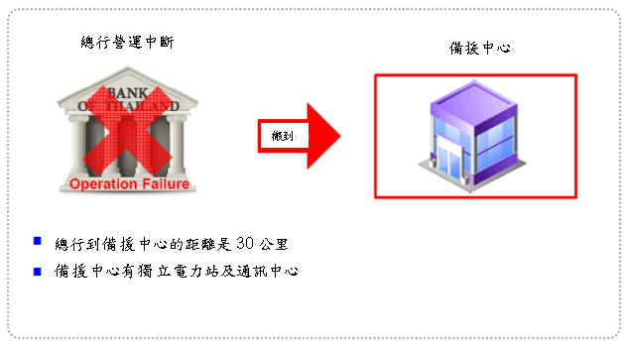

八、測試、檢討和報告測試結果

